СХЕМА
места несчастного случая
тяжелого
_____________________________________________________________________
(группового, тяжелого, со смертельным исходом)

происшедшего: 9 февраля 2017 года с Ю.А.Дыгало, главным механиком отдела по
переработке шин, место работы – ООО «Промтех».
______________________________________________________________________________________
(фамилия, инициалы, должность, профессия, место работы потерпевшего)
Место составления схемы: на месте происшествия – производственная площадка ООО
«Промтех», расположенная по адресу: 140090, Московская область, г. Московский, ул.
Академика Жукова, д. 2, место установки конвейера.
______________________________________________________________________________________
(наименование организации, адрес места происшедшего несчастного случая)

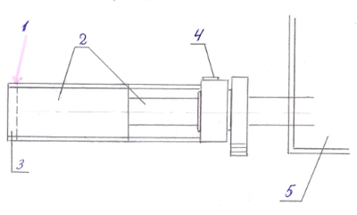

- Место происшедшего несчастного случая (указано стрелкой).
- Подающая лента конвейера.
- Нижний ролик.
- Пульт управления с кнопкой аварийного отключения конвейера.
- Здание отдела по переработке шин.
Схему составил:
директор по производству ООО «Промтех» В.В. Серединин
_______________________________________________
(должность, место работы) (подпись) (инициалы и фамилия)

18 февраля 2017 года

